บทที่ 4
การทดลองและผลการทดลอง

บทนี้จะแสดงถึงกฎของไฟร์วอลล์ที่ใช้ในการทดลองปรับปรุงการทำงาน โดยผลที่ได้จะแสดงถึงการทำงานของตัวส่วนโปรแกรมและผลที่ได้หลังจากการปรับปรุงแล้ว โดยใช้โปรแกรมดักจับแพ๊คเก็ตมาตรวจจับหาอัตราการวิ่งของแพ๊คเก็ตภายในระบบเครือข่าย

4.1 ตัวอย่างกฎที่นำมาใช้ในการทดลอง

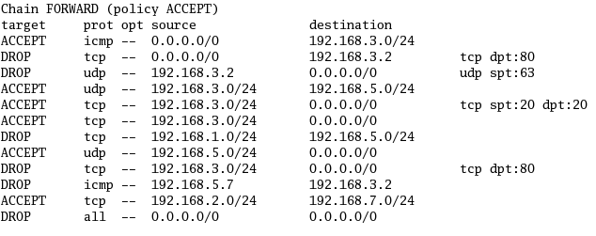
รูปที่ 4-1 แสดงกฎที่นำมาใช้ในการทดลอง

ในขั้นต้นตัวโปรแกรมจะทำการสร้างกฎที่เหมือนกับกฎดังกล่าวทั้ง 10 กฎข้างต้น แต่ในส่วนการกระทำของกฎนั้นจะอยู่ในลักษณะของล็อคไฟล์ นั่นคือจะทำการบันทึกรายละเอียดของแพ๊คเก็ตที่มีรายละเอียดตรงกับกฎนี้ ทำให้เราสามารถทราบถึงความมากน้อยในการใช้งานของเครือข่ายของแต่ละกฎของไอพีเทเบิ้ลส์ ซึ่งข้อมูลที่ได้นั้นจะนำไปใช้ในการจัดลำดับกฎของไอพีเทเบิ้ลส์ต่อไป โดยเรียงตามลำดับการใช้งานเครือข่าย ทั้งนี้เมื่อจัดลำดับเรียบร้อยแล้วความหมายของกฎต้องไม่เปลี่ยนแปลง

4.2 ทำการปรับปรุงความเร็วในการทำงานของไฟร์วอลล์
ในขั้นแรก ตัวโปรแกรมจะทำการตัดกฎที่มีความสัมพันธ์กันแบบซ้ำซ้อนกันออกก่อน เนื่องจากกฎที่ซ้ำซ้อนกัน กฎที่อยู่ด้านล่างจะไม่ถูกใช้อย่างแน่นอน จึงทำให้ผลที่ได้ในขั้นแรกนั้นเหลือกฎดังนี้

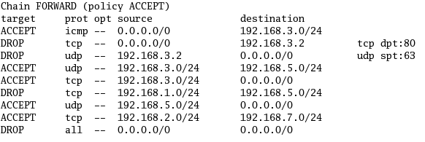
รูปที่ 4-2 แสดงกฎหลังทำการลบกฎที่ซ้ำซ้อน

เมื่อทำการลบกฎแล้ว ตัวโปรแกรมจะมีการเก็บรายละเอียดของกฎที่ถูกลบออกไปลงในไฟล์ชื่อ removereport

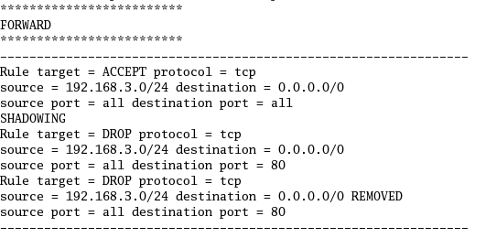
รูปที่ 4-3 แสดงรายละเอียดของกฎที่ถูกลบออกไปในไฟล์ removereport
หลังจากนั้นตัวโปรแกรมจะทำงานต่อในส่วนของการลำดับกฎใหม่ตามการใช้งานของแต่ละกฎในเครือข่าย เพื่อลดเวลาในการเปรียบเทียบรายละเอียดของแพ๊คเก็ตกับกฎของไอพีเทเบิ้ลส์ ซึ่งได้ผลดังนี้
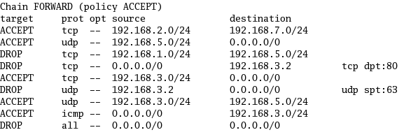
รูปที่ 4-4 แสดงกฎหลังจากทำการจัดลำดับใหม่
4.3 ทดสอบการเปลี่ยนแปลงหลังทำการปรับปรุง
หลังจากนั้นได้ทำการใช้โปรแกรมสร้างแพ๊คเก็ตส่งมายังเครื่องไฟร์วอลล์ตัวนี้เพื่อทำการตรวจจับอัตราการวิ่งของแพ๊คเก็ตภายในระบบเครือข่าย
ผลการตรวจจับปริมาณการใช้งานภายในเครือข่ายของกฎตอนเริ่มแรก
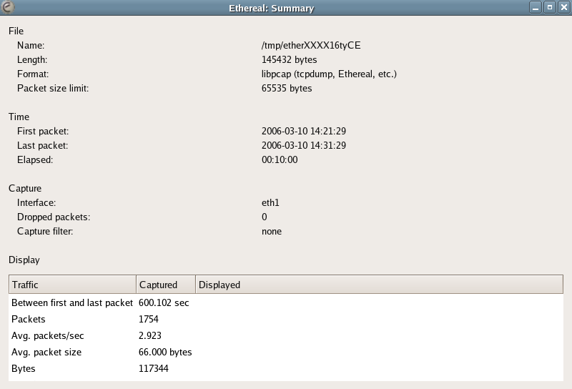

รูปที่ 4-5 แสดงผลสรุปการจับแพ๊คเก็ตของกฎเริ่มต้น

มีจำนวนแพ๊คเก็ตที่วิ่งผ่านทั้งหมด 1754 แพ๊คเก็ต เฉลี่ย 2.923 แพ๊คเก็ตต่อวินาที

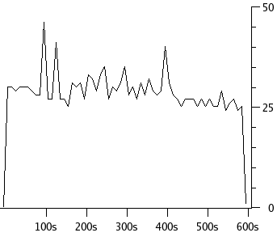
รูปที่ 4-6 กราฟแสดงจำนวนแพ๊คเก็ตที่วิ่งผ่านในระบบของกฎเริ่มต้น
ปริมาณการใช้งานในเครือข่ายของกฎหลังทำการลบกฎที่ซ้ำซ้อน
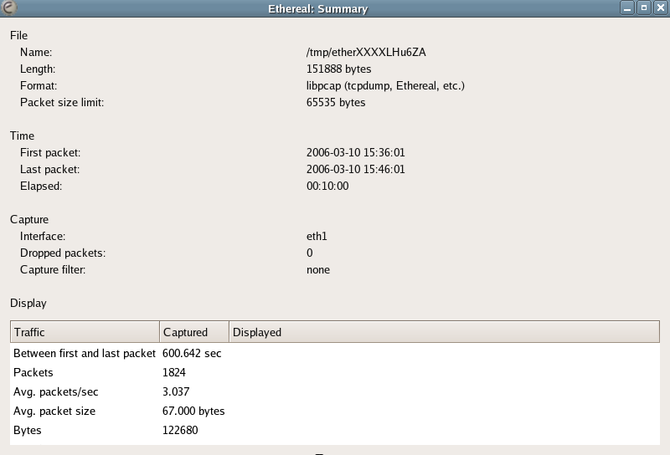
รูปที่ 4-7 แสดงผลสรุปการจับแพ๊คเก็ตหลังทำการลบกฎที่ซ้ำซ้อน

มีจำนวนแพ๊คเก็ตที่วิ่งผ่านทั้งหมด 1824 แพ๊คเก็ต เฉลี่ย 3.037 แพ๊คเก็ตต่อวินาที
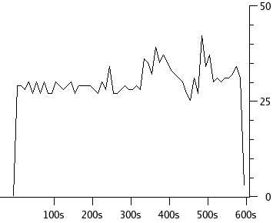
รูปที่ 4-8 กราฟแสดงจำนวนแพ๊คเก็ตหลังทำการลบกฎที่ซ้ำซ้อน

ปริมาณการใช้งานในเครือข่ายของกฎหลังทำการจัดลำดับกฎใหม่
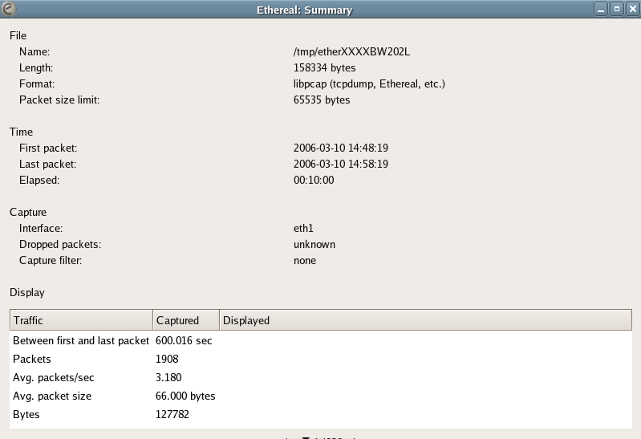
รูปที่ 4-9 แสดงผลสรุปการจับแพ๊คเก็ตหลังทำการจัดลำดับของกฎใหม่

มีจำนวนแพ๊คเก็ตที่วิ่งผ่านทั้งหมด 1908 แพ๊คเก็ต เฉลี่ย 3.180 แพ๊คเก็ตต่อวินาที
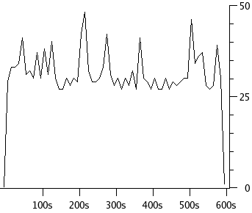
รูปที่ 4-10 กราฟแสดงจำนวนแพ๊คเก็ตหลังทำการจัดลำดับของกฎใหม่

4.4 สรุปผลการทดลอง

กฎ | จำนวนแพ๊คเก็ต | แพ๊คเก็ตเฉลี่ย | จำนวนแพ๊คเก็ตเพิ่มขึ้น | คิดเป็น
กฎเริ่มต้น | 1754 | 2.923 | - | -
ลบกฎที่ซ้ำซ้อน | 1824 | 3.037 | 70 | 4%
จัดลำดับของกฎใหม่ | 1938 | 3.18 | 184 | 10.5%

การทดลองนี้ใช้โปรแกรมสร้างแพ๊คเก็ตเป็นตัวสร้างการใช้งานภายในเครือข่ายขึ้น และใช้โปรแกรมดักจับแพ๊คเก็ต ethereal ตรวจจับเป็นระยะเวลา 10 นาที พบว่าเมื่อทำการปรับปรุงการทำงานของไฟร์วอลล์ทั้งการลบกฎที่ซ้ำซ้อนและจัดลำดับของกฎใหม่นั้น ทำให้มีจำนวนแพ๊คเก็ตที่ผ่านเน็ทเวิร์คอินเทอร์เฟสเพิ่มขึ้นทั้ง 2 วิธี

